Navn: | Født:
Enhet: | Postboks på enhet:
Utfører arbeid ved: En dataskjerm. To dataskjermer. Dataarbeid i resepsjon / skranke.

Arbeidsplassgjennomgang
Før synsundersøkelsen, skal leder se til at arbeidsplassen er tilrettelagt og at lysforholdene er gode.
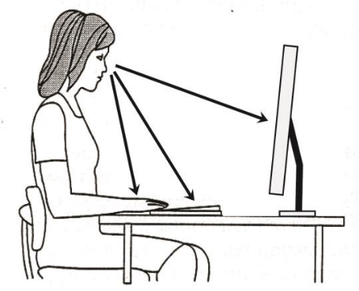
- Anbefalt avstand til dataskjerm er 60-80 cm. Før inn
avstandene som måles på pilene i figuren til høyre.
- Tastaturet plasseres litt inn på bordet. Det skal være plass
for den ansatte til å hvile underarmene på bordflaten.
- Synsretningen mot leseområdet på skjerm bør ligge 35-45
grader under den horisontale blikkretningen for brukeren.
- Skjermen bør kunne justeres i høyden og den bør kunne vinkles
Synsundersøkelse
Optiker foretar synsundersøkelse etter Forskrift om arbeid ved dataskjerm med veiledning.
Innkjøp og utgiftsrefusjon
- Optiker fyller ut og signerer ”Rapport fra optiker” og vurderer behov for databrille. Hvis enstyrkeglass ikke er hensiktsmessig, skal andre brilleløsninger begrunnes av optiker.
- Den ansatte betaler selv og ber om å få utgiften refundert i selvbetjeningsportalen, se veiledning. Under utgiftspost og type velger du «skjerm-/databrille».
- Skann og last opp dette skjemaet med underskrift fra leder og optiker og kvitteringen der beløpet som er betalt for innfatningen er markert.
- Databrille betalt av UiO innbefatter enstyrke- eller flerstyrke databrille med antirefleksbehandlet glass/plastglass, synsundersøkelse og innfatning.
- UiO dekker inntil 1000 kr til innfatning, hvis dyrere innfatning velges så må resten dekkes privat.

Dato: Choose date Leders underskrift: ___________________
Rapport fra optiker:
 | OD |  |  |  |  |  | OS
 | sph |  | cyl | akse | prism | visus | sph | cyl | akse |  | prism |  | visus
Avst.korreksjon
Lesekorreksjon
Datakorreksjon
Behov for databrille: |  |  |  |  |  |  |  |  |  | Nei |  | Ja
Behov for vernebrille med styrke: |  |  |  |  |  |  |  |  |  | Nei |  | Ja
Type korreksjon som anbefales: |  | Enstyrkedata |  |  |  |  |  |  |  | Nei |  | Ja
 |  | Dataprogressive |  |  |  |  |  |  |  | Nei |  | Ja
 |  | Skranke- og rom-progressive |  |  |  |  |  |  |  | Nei |  | Ja

Begrunnet behov:

Sted: Dato:

Optikers stempel og underskrift:

